作业9

1. P375练习36。

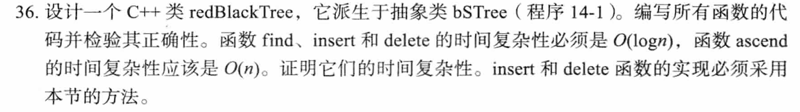

1. P375练习37。

